第30回「９・２ 不戦のつどい」
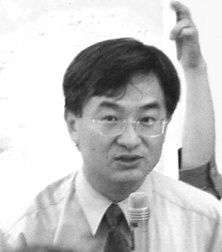
と き 9月2日（土）午後１時半から４時半
ところ 広島ＹＭＣＡ会館４階会議室
〒730-8523 広島市中区八丁堀7-11
℡ 082-227-6816 fax 082-227-3867

講 演 早稲田大学法学部教授
水島 朝穂さん
水島朝穂さん 1953年生まれ。札幌学院大助教授、広島大
総合科学部助教授を経て、96年から現職。著書多数。最新刊『憲法「私」論』（小学館）。NHKラジオ第一放送「新聞を読んで」レギュラーを９年。直近は9月2日午前5時35分。

- 講演テーマ(仮題)
「改憲」を先取りする「在日米軍再編」
―このまま既成事実の積み上げを許すのか―

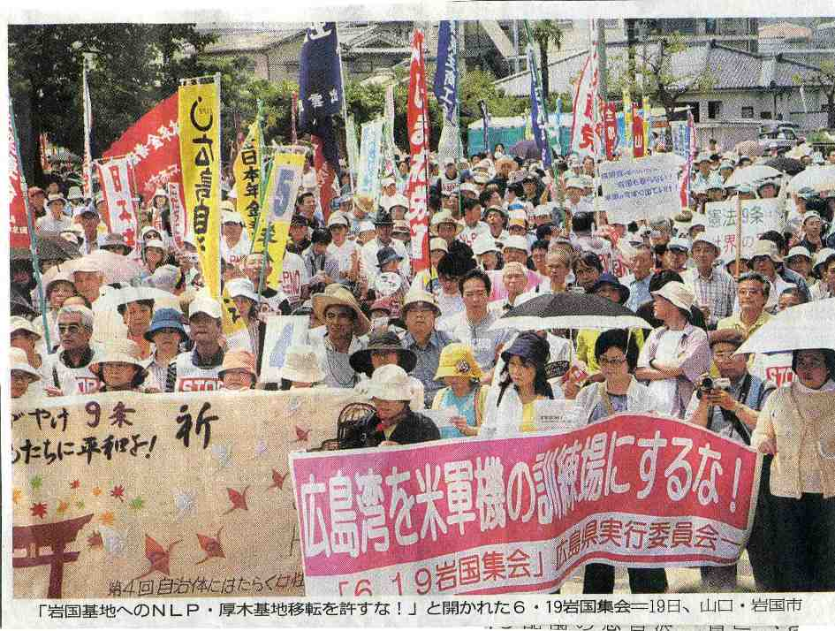
米軍再編は『九条改憲』の先取りそのものです。
陸上自衛隊イラク撤退の一方で航空自衛隊は、
その活動範囲を拡大し、米軍補給部隊としての
行動を展開します。既成事実を積み上げ、改憲
を先取りして『集団的自衛権の行使』に道を開く
ものです。ミサル防衛構想の促進、武器禁輸３原
則の解除、防衛省構想など、挙げればきりのない
違憲の既成事実積み上げラッシュを許せません。
『自民党新憲法草案』はもとより『国民投票法
案』自体が憲法違反だと言えます。「改憲の限度」
を超えるとの指摘も見過ごせません。「九条2項」
の先駆的意義を説き続ける水島先生の明晰な
切り口から21世紀の｢この国の形｣を私たちの運
動で切り開きましょう。

◇主催：日本ジャーナリスト会議広島支部◇
〒730-0802 広島市中区本川町2-１-29 能登呂ビル３F ☎082-291-7615
協力：広島県文化団体連絡会議、広島憲法会議、広島県労働者学習協議会、広島マスコミ九条の会

